보도자료
서울시 마포구 효창목길6, 4층 팩트스토리
담당: 고나무 대표, 010-7446-1024
E-mail: dokko@factstory.kr

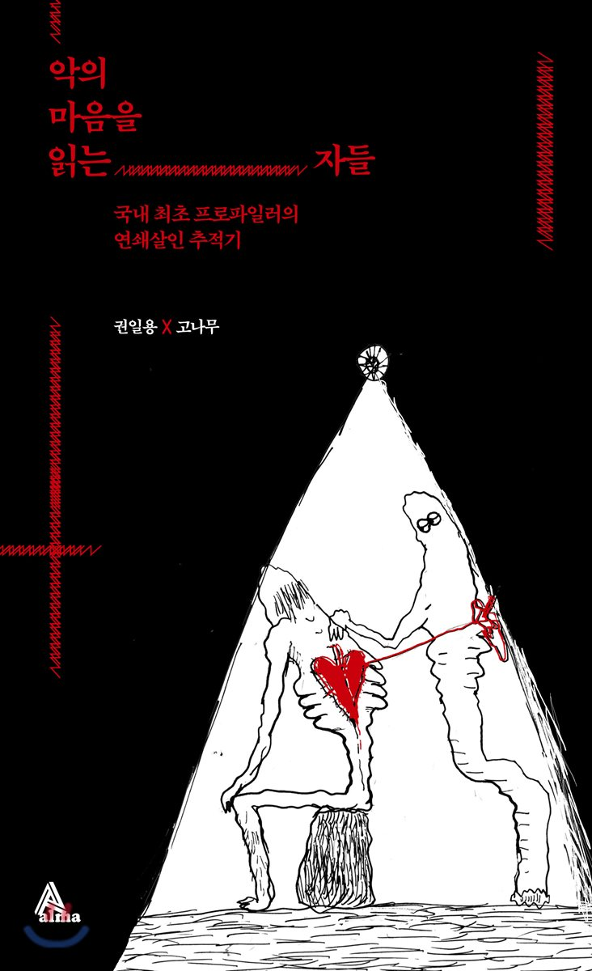
악의 마음을 읽는 자들
대한민국 1호 프로파일러 전기논픽션
드라마 판권 판매
권일용, 고나무 지음(알마출판사)

실화 원천스토리를 OSMU로 제작
르포·전기 및 실화소재 웹소설 기획사 팩트스토리가 기획개발한 실화논픽션 <악의 마음을 읽는 자들>(고나무, 권일용 공저. 알마출판사)에 대해 드라마 제작사 더스토리웍스와 지난 11월 6일 드라마 각본 개발 이용 허락 계약(드라마 판권 계약)을 체결했다고 팩트스토리가 27일 밝혔다. 이번 드라마 판권 판매는 원천스토리를 원소스멀티유스(OSMU)로 제작한 좋은 사례에 해당한다고 팩트스토리는 밝혔다. 팩트스토리는 이 작품을 올 7월 웹소설·웹툰 플랫폼 카카오페이지에 <악의 해석자>라는 제목으로 먼저 공개했고, 모바일 연재가 끝난 뒤 종이책을 지난 9월 발간했다.

더스토리웍스는 현재 방영중인 SBS 드라마스페셜 <흉부외과>를 포함해 <친애하는 판사님께>, <리턴> 등을 기획·제작했다. 지금까지 법정, 수사, 정치, 의학에 이르는 다양한 장르의 전문직 스토리를 흥미진진하게 풀어낸 바 있다. 구체적인 드라마 제작 일정은 추가 작품 분석과 드라마작가 섭외 이후 공개될 예정이다.

이번 판권 판매에 대해 팩트스토리 고나무 대표는 “프로파일러를 소재로한 넷플릭스 드라마 <마인드헌터>, 영화 <더 퍼스트맨>등 미국 실화 영화·드라마는 대부분 영상의 원작인 르포·전기·실화소재 소설이 존재한다”며 “이번 판권 판매는 실화 원천스토리가 영화드라마로 제작되는 글로벌 트렌드가 한국에도 진행되고 있음을 보여준다”고 주장했다.

작품 설명
치밀한 취재를 통해 생생하게 재현한
2000년대 주요 연쇄살인 사건의 현장

저자가 다년간에 걸친 당사자와의 밀착 취재를 통해 저술한 <악의 마음을 읽는 자들>은 당시 주요 사건들을 맡았던 대한민국 제1호 프로파일러 권일용과 그의 초창기 동료들의 활동을 생생하게 묘사한다. 범죄 심리학자가 아닌 제1호 프로파일러 경찰이 직접 들려주는 정통 논픽션으로, 사건 관련 핵심 자료부터 심층 인터뷰, 작품 속 묘사된 사건들에 대한 팩트 체크까지 권일용 프로파일러가 직접 감수에 참여하여 스토리의 밀도와 현장감을 더했다.

<악의 마음을 읽는 자들>에 등장하는 대화, 인물의 말투, 겉모습, 공간 묘사부터 당시의 차종과 옷 차림새, 날씨 등은 전부 작가의 치밀한 취재를 기반으로 하고 있다. 팩트스토리 고나무 대표는 이번 작품을 집필하면서 '권일용 되기'를 목표로, 권 경정이 실제 수사 당시 움직임 장소와 동선을 그대로 걸어보고, 권 경정이 연쇄살인범을 수사하던 당시의 날씨도 기상청을 통해 확인하는 등, 풍부한 전기 취재 기법을 활용했다고 밝혔다.

저자 권일용
1989년 8월5일 경찰에 입문, 2017년 4월30일 퇴직했다. 2000년 대한민국 1호 프로파일러로 발령받고 활동을 시작했다. 서울지방경찰청 과학수사계(CSI) 범죄분석관, 경찰청 행동과학팀장, 경찰수사연수원 교수(프로파일링, 강력수사 담당)을 역임했다. 윤외출 경무관과 함께 경찰 최초의 프로파일링팀 창설과 성장 과정에서 핵심적인 역할을 했다. 현재 동국대경찰사법대학원 교수로 재직 중이다. 중앙대 심리대학원, 연세대 경찰사법 대학원에도 출강한다. 2011년 대한민국 과학수사대상과 ‘경찰청 제1호 Profiling 마스터’를, 2016년 국민훈장 옥조 근정훈장 수상한 바 있다.

저자 고나무
전기·논픽션 작가다. <한겨레> 기자로 오래 일했으며, 현재는 전기·르포 등의 논픽션과 실화 소재 웹소설·웹툰·시나리오 등을 기획개발하는 팩트스토리의 대표이사다. 지은 책으로는 <아직 살아 있는 자 전두환>, 김종필 전 총리 전기 <휴먼 스케일>(공저), ‘브루마스터’를 다룬 <인생, 이 맛이다> 등이 있다. 카카오 스토리펀딩에 <지존파 납치 생존자의 증언>을 연재했다.

※참조
○카카오페이지 연재 소개 링크 악의 해석자
○종이책 소개 링크 악의 마음을 읽는 자들

